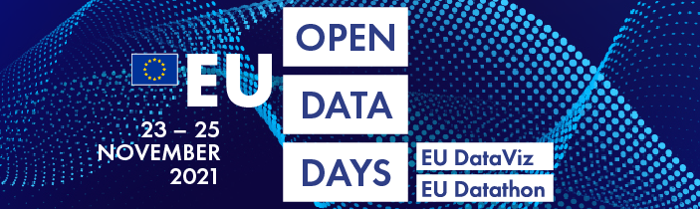
Boka din plats på EU-dagarna för öppna data

Snart är det dags för de första EU-dagarna för öppna data, som presenterades i mars 2021. Detta unika evenemang kommer att anordnas helt digitalt den 23–25 november och du kan nu registrera dig. Skynda dig att boka en plats! EU-dagarna för öppna data är gratis och vem som helst kan delta.
Mottot för EU-dagarna är ”forma vår digitala framtid med öppna data”. Målet är att visa på fördelarna med att skapa, visualisera och vidareutnyttja öppna data för offentlig sektor, invånare och företag i EU. Evenemangets omfattande program är utformat för att tilltala en bred publik, såväl sakkunniga och förespråkare för öppna data som allmänheten.

Upplev en värld av öppna data
EU-dagarna för öppna data kommer att utgöras av EU DataViz, en konferens om öppna data och datavisualisering för offentliga förvaltningar (23–24 november), och EU Datathon, EU:s årliga tävling för öppna data (25 november). Förberedelserna är redan långt gångna. Möjligheten att lämna in tävlingsbidrag till evenemangets två delar avslutades den 21 maj, och gav 247 bidrag från 47 länder. De bästa bidragen har integrerats i EU DataViz-konferensens program och till EU Datathon har nio finallag valts ut för att presentera sina appar i finalen.

Registrera dig och börja nätverka
Förutom ett forum för utbyte av idéer, erfarenheter och bästa praxis vad gäller öppna data och datavisualisering är syftet med EU-dagarna även att bygga broar mellan myndigheter, den akademiska världen, den offentliga sektorn och civilsamhället, som alla kommer att vara representerade. Under hösten öppnar även en särskild plattform där alla registrerade deltagare kan nätverka med varandra. Målet är att inspirera till en kreativ dialog både före och efter evenemanget. Registrera dig för EU-dagarna för öppna data och bli en del av EU:s gemenskap för öppna data.

Följ oss för mer information
EU-dagarna för öppna data anordnas av Publikationsbyrån med stöd från EU-kommissionens program ISA². Mer information finns på webbplatsen för EU-dagarna för öppna data. Du kan också följa oss på Twitter via @EU_opendata och #EUopendatadays.

